DÉFI N° 15 proposé par NELLY
DECORER UN CŒUR POUR MAMAN

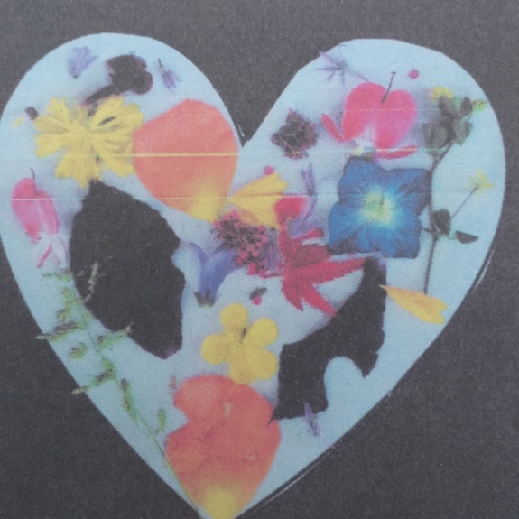

en collant des fleurs comme Nelly
avec des boutons, des gommettes….
avec des éléments naturels, décoratifs…
Et une petite photo de plus …

